ASUNCIÓN Y FOZ DE IGUAZÚ
8 DIAS / 7 NOCHES

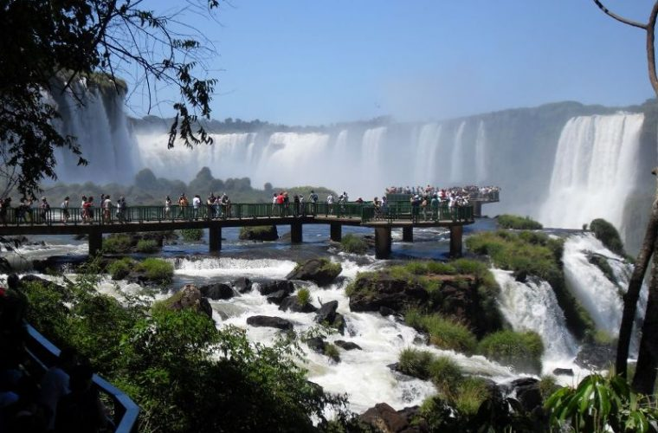
INCLUYE
ASUNCIÓN
- Traslado aeropuerto - Hotel en Asunción
- 01 noche de alojamiento con desayuno
- Traslado hotel - terminal de buses de Asunción
- Ticket de bus regular Asunción – Foz
FOZ DE IGUAZÚ
- Traslado terminal de buses Foz - Hotel en Foz
- 5 noches de alojamiento con desayuno
- Tour Cataratas brasileras, sin entrada
+ ticket Macuco Safari
- Tour Parque de las Aves, sin entrada
- Visita al Centro de artesanía Chocolate Casero, Hito de las Tres Fronteras, sin entrada
- Tour Cataratas argentinas, sin entrada
- Visita con ingreso incluido a Movie Cars, mini Maravillas del Mundo o Valle de los Dinosaurios (a elegir uno)
- Traslado Hotel en Foz - terminal de buses de Foz
- Ticket de bus regular Foz de Iguazú – Asunción
ASUNCIÓN
- Traslado terminal de buses de Asunción - Hotel en Asunción
- 1 noche de alojamiento con desayuno
- Traslado Hotel en Asunción - aeropuerto Asunción

PRECIOS POR PERSONA EN DOLARES AMERICANOS
HOTEL | CATEGORIA | VIGENCIA | SIMPLE | DOBLE | TRIPLE
Cecilia (Asu)  Del Rey (Foz) | 3* | Al 31Jun y 01Ago-30Nov | 572 | 414 | 363
 |  | 01Jul-31Jul | 572 | 414 | 363
Palmaroga (Asu)  Nadai (Foz) | 4* | Al 31Jun y 01Ago-30Nov | 751 | 495 | 427
 |  | 01Jul-31Jul | 848 | 555 | 472
Precios sujetos a disponibilidad y reconfirmación al momento de efectuar la reserva.
Servicios en regular. Mínimo 2 personas viajando juntas. Suplemento pasajero viajando solo $us. 142.
Valores NO APLICAN: 16 al 19 de junio - 12 al 15 de noviembre

SI ESTE PROGRAMA NO ESTÁ DE ACUERDO A LO QUE NECESITAS, CON MUCHO GUSTO PREPARAREMOS UNO A TU MEDIDA. ¡COMUNÍCATE CON NOSOTROS!!!

